Beruf Astronaut

Arbeitsblatt (zu S. 14)


Hörverstehen h66i2d

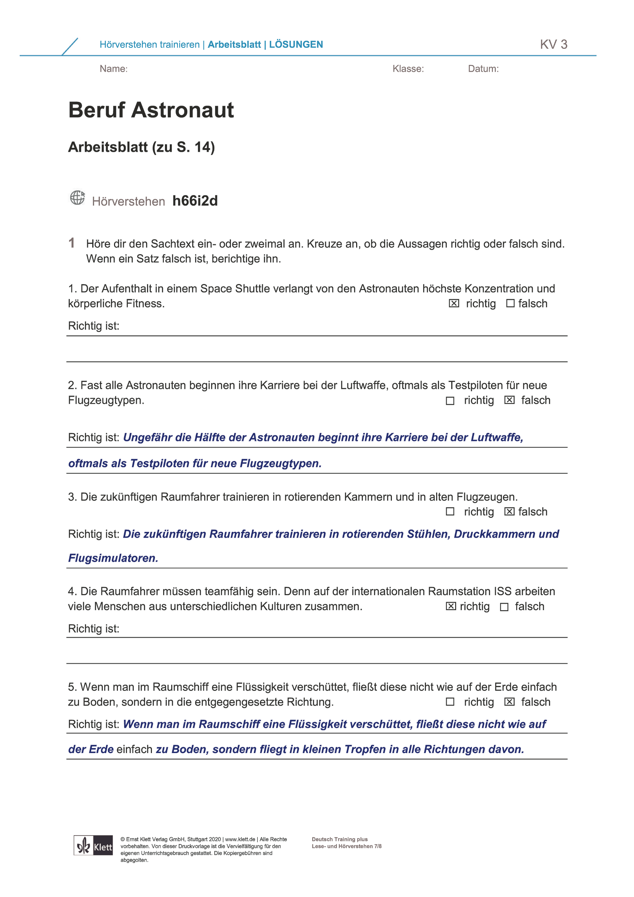
1 Höre dir den Sachtext ein- oder zweimal an. Kreuze an, ob die Aussagen richtig oder falsch sind. Wenn ein Satz falsch ist, berichtige ihn.

